４－２ 堺泉北臨海地区
①地震・津波の想定
震度：６弱
津波到達時間（海面＋１ｍ到達時間）：Ａ 大津泊地口（堺市西区）１０４分
Ｂ 石津川河口（堺市西区）１０６分
Ｃ 竪川水門（堺市堺区） １２２分
Ｄ 芦田川水門（高石市） １０８分
Ｅ 汐見沖（泉大津市） ９８分
津波浸水深：堺地区０．０１～２ｍが過半
泉北地区０．３～２ｍが大半（図４－２－１参照）

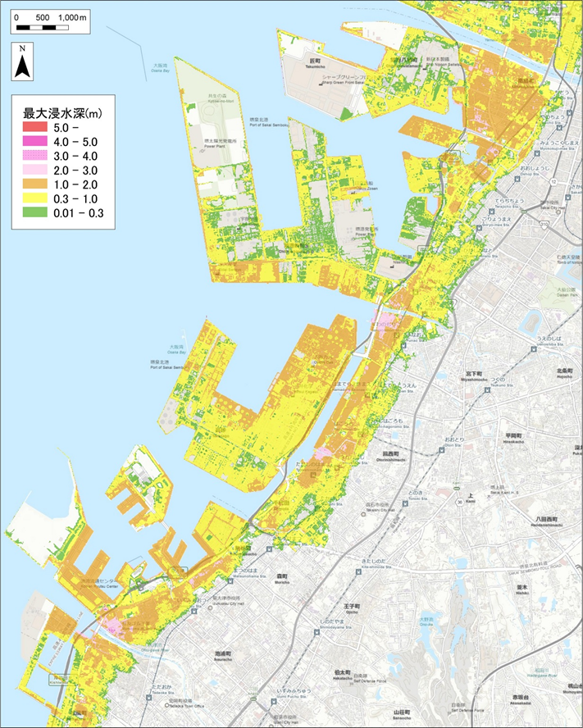
Ｅ
Ｄ
Ｃ
Ｂ
Ａ
図４－２－１：堺泉北臨海地区における津波浸水想定

②避難の考え方
堺泉北臨海地区は、堺第２区や堺第６・７区のように大阪湾に凸状に突き出した地形又は泉北１区のような島地形である。主要道路は１本しかない地区が多く、地震による建物や構造物の倒壊、地盤の液状化等により唯一の避難経路機能が損なわれる場合があり、また、危険物タンク等の火災・ガス爆発及び毒性ガス拡散が一定の発生確率で認められ、避難経路が寸断されるおそれがあることに留意する必要がある。
浸水区域外への避難を原則とするが、避難距離が長いなど、徒歩・自転車による避難が困難な場合には垂直避難を検討する必要がある。
ハザードマップなどを活用し、複数の浸水区域外の避難場所及び避難経路を、予め検討・設定しておく。
【参考】
※徒歩による避難速度：平均2.3ｋｍ/時、自転車による避難速度：平均6.4ｋｍ/時
（東日本大震災の津波被災現状調査結果（第３次報告） 国土交通省 平成23年12月）

○堺第２区
避難経路となる主要道路（①市道築港八幡２号線、②市道築港八幡７・８号線ほか）において、浸水区域外の阪堺線高須神社駅及び阪堺線綾ノ町駅までの徒歩及び自転車による避難の目安となる所要時間は、表４－２－１～２及び図４－２－２～３のとおりである。

表４－２－１
避難所要時間  （徒歩） | 地点（所在地）
６０分 | ①三宝下水処理場、②阪神高速４号湾岸線三宝出口
８０分 | ①堺市堺区築港八幡町102-1、②堺市堺区築港八幡町１番地
１００分 | ①堺市堺区築港八幡町138-3、②堺市堺区築港八幡町1-31
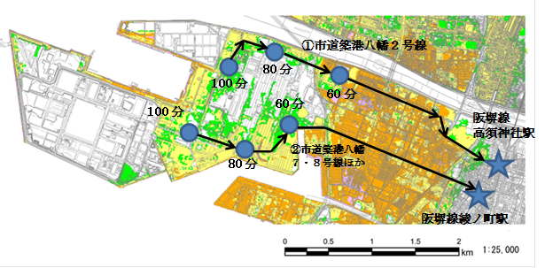

図４－２－２ 堺２区における浸水区域外までの目安となる避難所要時間（徒歩）

表４－２－２
避難所要時間  （自転車） | 地点（所在地）
２０分 | ①堺市堺区松屋大和川通３丁132番地、②堺市堺区塩浜町５番地
４０分 | ①②堺市堺区築港八幡１番１
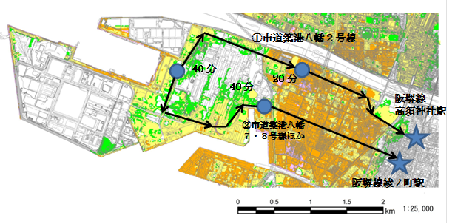

図４－２－３ 堺２区における浸水区域外までの目安となる避難所要時間（自転車）

【水平避難】
・表４－２－１～２及び図４－２－２～３は、主要道路上の目安となる地点を示したものであるので、主要道路までの移動時間や自社内の敷地内の移動時間も考慮して避難方法を検討する必要がある。
・浸水区域外への避難にあたっては、避難途中の阪神高速４号湾岸線から南海本線までの間の方が、堺第２区内よりも津波浸水深が深い場所が多いことに注意して、途中でとどまることのないように、確実に浸水区域外まで避難する必要がある。

【垂直避難】
・可能な限り浸水区域外へ避難することが望ましいが、地区の西側は、浸水区域外までの距離が長いことから、浸水区域外への避難が困難な従業員のために浸水区域内で一時避難場所を確保する。
・一時避難場所は、自社内に確保することが望ましいが、確保できない場合は、近隣の事業所との間で避難に関する協定を締結するなどにより避難場所を確保する。
・アミューズメント施設等への来客者等については、津波避難ビルの指定を進めると共に、新たな津波緊急避難場所の設置及び避難方法等について、浸水区域内にある一部の未浸水箇所の活用も含め、現在堺市において協議中である。

○堺第３区、堺第４区、堺第５区、泉北３区、泉北４区
【水平避難】
・浸水区域外までの距離が短いため、原則として浸水区域外へ避難する。
【垂直避難】
・緊急停止措置などにより、浸水区域外への避難が困難な場合には、自社内又は近隣の事業所との間で避難に関する協定等により一時避難場所を確保する。

○堺第６区、堺第７区
避難経路となる主要道路（①市道臨海１号線、②市道臨海２号線）において、浸水区域外の国道２６号までの徒歩及び自転車による避難の目安となる所要時間は、表４－２－３～４及び図４－２－４～５のとおりである。

表４－２－３
避難所要時間（徒歩） | 地点（所在地）
４０分 | ①堺市西区石津西町11番地
６０分 | ①堺市西区石津西町16番地
８０分 | ①堺市西区築港新町2丁6-1  ②堺市西区築港新町1丁2
１００分 | ①堺市西区築港新町3-12、②堺市西区築港新町1丁5-13
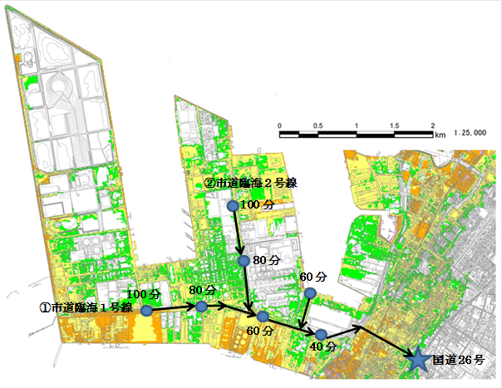

図４－２－４ 堺６区・７区における浸水区域外までの目安となる避難所要時間（徒歩）

表４－２－４
避難所要時間（自転車） | 地点（所在地）
２０分 | ①堺市西区石津西町16番地
４０分 | ①堺市西区築港新町2-13、②堺市西区築港新町1丁5-10
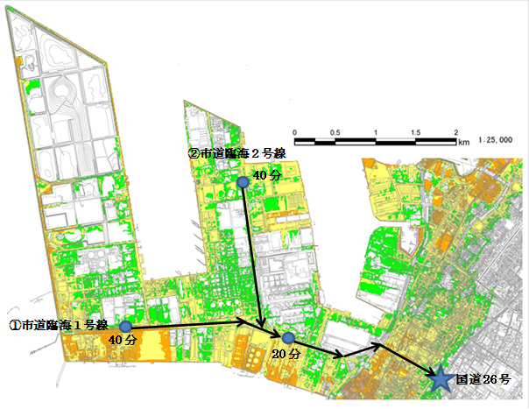

図４－２－５ 堺６区・７区における浸水区域外までの目安となる避難所要時間（自転車）

【水平避難】
・表４－２－３～４及び図４－２－４～５は、主要道路上の目安となる地点を示したものであるので、主要道路までの移動時間や自社内の敷地内の移動時間も考慮して避難方法を検討する必要がある。
・浸水区域外への避難にあたっては、避難途中の阪神高速４号湾岸線から阪堺線までにかけても同程度（0.3ｍ～２ｍ）の浸水が予想されていることに留意して、途中でとどまることのないように、確実に浸水区域外まで避難する必要がある。

【垂直避難】
・可能な限り浸水区域外へ避難することが望ましいが、地区の西側等は、浸水区域外までの距離が長いことから、浸水区域外への避難が困難な従業員や来客者等のために浸水区域内で一時避難場所を確保する。
・一時避難場所は、自社内に確保することが望ましいが、確保できない場合は、近隣の事業所との間で避難に関する協定を締結するなどにより避難場所を確保する。

○泉北１区
避難経路となる主要道路（①市道高砂１号線及び②府道大阪臨海線）において、浸水区域外の高石加茂郵便局（高石大橋経由）及び阪堺線（浜寺大橋経由）までの徒歩及び自転車による避難の目安となる所要時間は、表４－２－５～８及び図４－２－６～７のとおりである。

表４－２－５
（加茂郵便局までの）  避難所要時間（徒歩） | 地点（所在地）
６０分 | ①高石市高砂2-11  ②阪神高速４号湾岸線高石出入口
８０分 | ①高石市高砂2-1、②第１号泉北臨海緑地
１００分 | 高砂公園（南）

表４－２－６
（阪堺線までの）  避難所要時間（徒歩） | 地点（所在地）
２０分 | 浜寺大橋
４０分 | ②浜寺パークセンター
６０分 | ②阪神高速４号湾岸線高石出口
８０分 | ②阪神高速４号湾岸線と府道大阪臨海線の交差付近
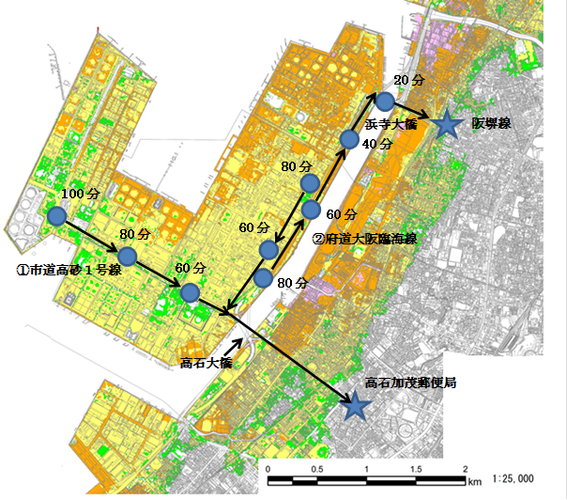

図４－２－６ 泉北１区における浸水区域外までの目安となる避難所要時間（徒歩）

表４－２－７
（加茂郵便局までの）  避難所要時間（自転車） | 地点（所在地）
２０分 | ①高石市高砂1-6
３０分 | ②第１号泉北臨海緑地
４０分 | ①高砂公園（北）

表４－２－８
（阪堺線までの）  避難所要時間（自転車） | 地点（所在地）
２０分 | ②第１号泉北臨海緑地
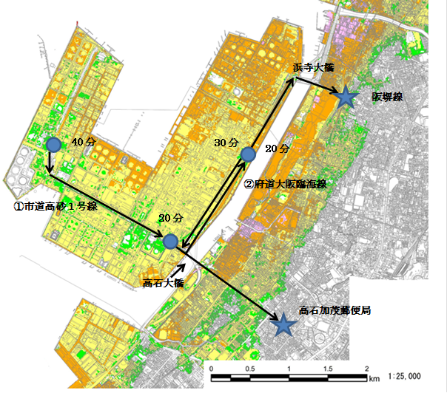

図４－２－７ 泉北１区における浸水区域外までの目安となる避難所要時間（自転車）

【水平避難】
・表４－２－５～８及び図４－２－６～７は、主要道路上の目安となる地点を示したものであるので、主要道路までの移動時間や自社内の敷地内の移動時間も考慮して避難方法を検討する必要がある。
・当地区では、浜寺大橋（平成22年度耐震対策完了、現在、南海トラフ巨大地震の耐震性能について照査中）と高石大橋（平成18年度耐震対策完了、南海トラフ巨大地震の耐震性能の確保を確認済）の２本避難経路があるので、一方が通行不能となった場合でも、もう一方が通行可能であれば、一部の事業所の従業員等は浸水区域外へ避難できることも考慮しておく。
・高石大橋、浜寺大橋ともに混雑が予想されるため、避難にあたっては特に留意する。
・なお、市道高砂１号線については、液状化対策（平成26年度完了）が講じられている。

【垂直避難】
・可能な限り浸水区域外へ避難することが望ましいが、地区の西側は、浸水区域外までの距離が長いことから、浸水区域外への避難が困難な従業員や来客者等のために浸水区域内で一時避難場所を確保する。
・一時避難場所は、自社内に確保することが望ましいが、確保できない場合は、近隣の事業所との間で避難に関する協定を締結するなどにより避難場所を確保する。

